Anexo 9.7. Formato de credencial

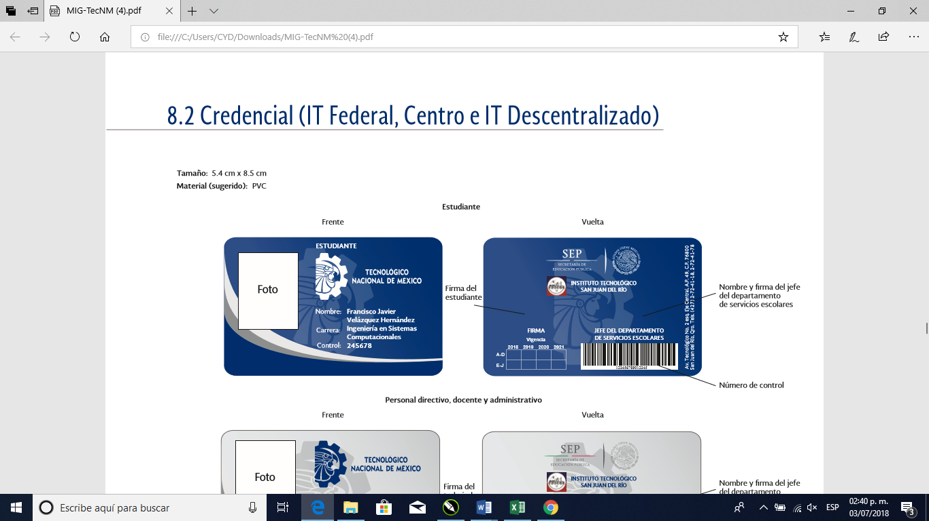

INSTRUCTIVO DE LLENADO.

NÚMERO | DESCRIPCIÓN
1 | Anotar el nombre del Instituto Tecnológico de Cancún
2 | Espacio destinado al logotipo del Instituto Tecnológico correspondiente.
3 | Pegar o imprimir la foto del estudiante.
4 | Anotar el Nombre completo del estudiante.
5 | Anotar la carrera que cursa el estudiante.
6 | Anotar el número de control asignado al estudiante.
7 | Nombre y firma autógrafa o facsimilar del Director del Instituto Tecnológico
8 | Sello oficial. (En el lugar que asigne el Instituto Tecnológico)
9 | Anotar la dirección del Instituto Tecnológico.
10 | Anotar la dirección completa del estudiante
11 | Anotar el número telefónico del estudiante.
12 | Firma del estudiante
13 | Espacio destinado a resellos por parte de la Institución.

